***Un hombre excepcional…..respeto***

Se llama Abdul Malik, tiene 40 años y lleva casi 20 trabajando como profesor en la escuela de primaria Padinjattemuri, en el distrito de Malappuram de Kerala, India.  
  
En estos años Abdul ha demostrado tener una vocación y sentido del deber envidiable; y es que para ir al trabajo cada mañana, el profesor cruza a nado un gran río.

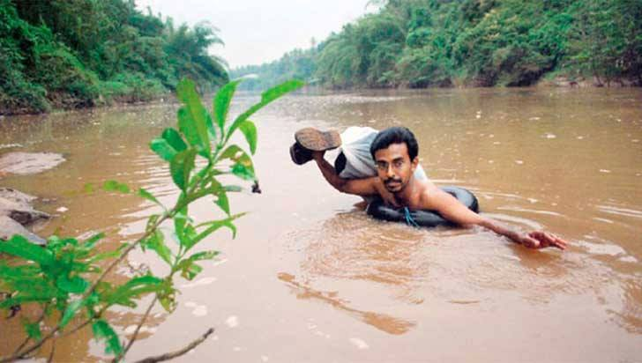

Con paciencia, recorre los 100 metros de margen que separan las dos orillas, para llegar a tiempo y enseñar a sus alumnos.  
De no cruzar el río a nado, Abdul tendría que recorrer casi 24 kilómetros por carretera. En un viaje de 3 horas que le obligaría a salir muy temprano de casa, caminar 12 kilómetros y cambiar 3 veces de autobús. Un viaje demasiado largo para asumirlo todos los días, lo que le hubiera obligado a elegir entre sus alumnos o su familia

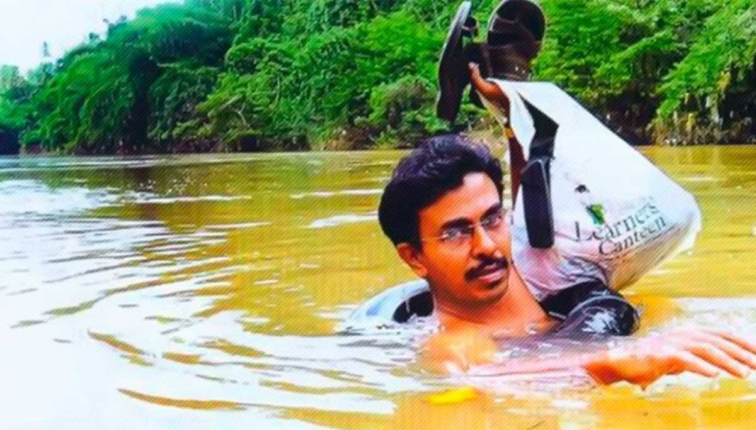

Afortunadamente Abdul no tuvo miedo, ya de niño jugaba en el río y decidió tomar este atajo.   
Hoy se muestra orgulloso de su decisión, la cual le permite hacer ejercicio, estar en contacto con la naturaleza y llevar una vida saludable.

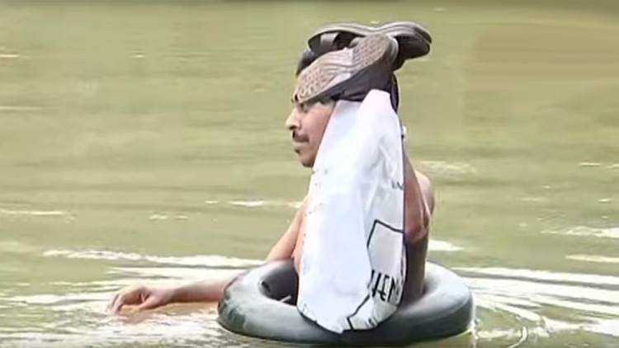 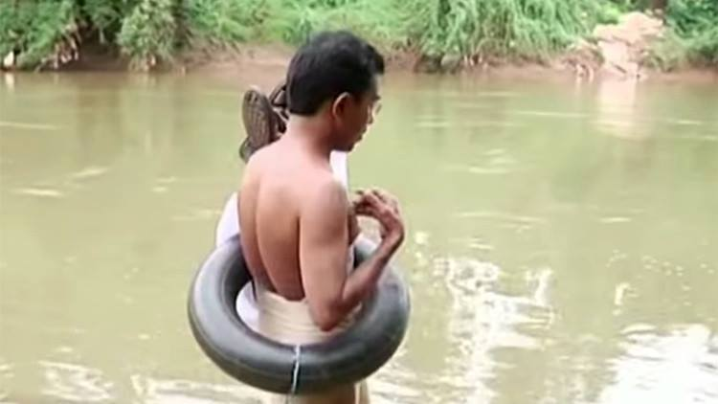

vocación = roeping envidiable = benijdenswaardig recorrer = afstand afleggen margen = ruimte   
orilla = oever asumir = aanvaarden atajo = kortere weg muestra = voorbeeld orgulloso = trots   
saludable = gezond/heilzaam